

**CHYTRÁ WIFI ZÁSUVKA**

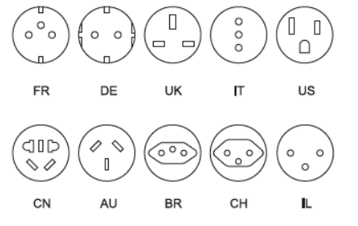**Model: Sonoff 26**

Parametry:

Vstupní napětí: 100-240V

Výstupní napětí: 100-240V

Způsob připojení: Wi-Fi 2.4GHz b/g/n

Maximální spínaný výkon: 2200 W/10 A

**Před použitím zařízení zkontrolujte:**

* **Že se váš telefon či tablet připojil k 2.4G WiFi.**
* **Správné zadání hesla.**
* **Váš telefon či tablet musí mít přístup k App Store, Google Play.**
* **Ujistěte se, že váš router je zapnutý.**

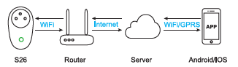

C:\Users\uzivatel\Desktop\S26 překlad\Poznámka 2020-02-04 133703.png**Uživatelská příručka**

Spusťte aplikaci „Ewelink“.

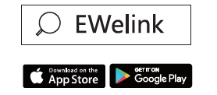

C:\Users\uzivatel\Desktop\S26 překlad\Poznámka 2020-02-04 133734.png

C:\Users\uzivatel\Desktop\S26 překlad\Poznámka 2020-02-04 133748.pngZaregistrujte se a vytvořte si účet na Ewelink.

Pokud již účet máte, přihlaste se.

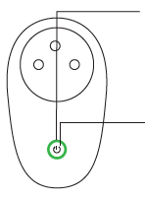C:\Users\uzivatel\Desktop\S26 překlad\Poznámka 2020-02-04 194833.pngZapojte S26 do zásuvky a zapněte jej. WiFi LED bude blikat zeleně.

**Párovací tlačítko/manuální spínač**

Stiskněte pro zapnutí či vypnutí.

Stiskněte a držte 7 vteřin pro spárování s aplikací.

**WiFi LED/zapnuto/vypnuto**

Svítí červeně nebo modře: Zásuvka je zapnutá.

Bliká zeleně: Zařízení může být párováno s aplikací.

Svítí zeleně: Zařízení je možné ovládat online.

C:\Users\uzivatel\Desktop\S26 překlad\Poznámka 2020-02-04 194852.png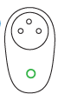

Stiskněte a držte tlačítko sedm vteřin, dokud LED nezačne blikat zeleně.

C:\Users\uzivatel\Desktop\S26 překlad\Poznámka 2020-02-04 194926.pngC:\Users\uzivatel\Desktop\S26 překlad\Poznámka 2020-02-04 194906.png

C:\Users\uzivatel\Desktop\S26 překlad\Poznámka 2020-02-04 194946.pngKlikněte na v aplikaci Ewelink.

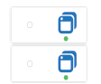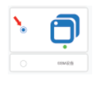

Pro Android zvolte tuto první možnost a klikněte na *další*

Pro IOS zvolte metodu párování, pokud bude LED blikat zeleně

C:\Users\uzivatel\Desktop\S26 překlad\Poznámka 2020-02-04 195054.pngC:\Users\uzivatel\Desktop\S26 překlad\Poznámka 2020-02-04 195038.pngZadejte svůj přístupový bod k WiFi & heslo.

Pro dokončení své zařízení pojmenujte.

C:\Users\uzivatel\Desktop\S26 překlad\Poznámka 2020-02-04 195105.pngPokud WiFi LED svítí, zařízení je online.

**Q: Mé zařízení se mi v aplikaci stále zobrazuje jako „Offline“?**

A: Nově přidané zařízení potřebuje 1-2 minuty na připojení k WiFi a internetu. Pokud zůstává offline delší dobu, posuďte situaci podle zeleného LED světýlka:

Zelené LED blikne jednou za každou vteřinu:

S26 se nepřipojil k WiFi:

1. Možná jste zadali špatné heslo k WiFi.
2. Signál WiFi je slabý, protože S26 je příliš daleko od routeru. Přemístěte jej blíž.

Pokud připojení nadále selhává, zařízení smažte a opět přidejte.

Zelené LED blikne dvakrát za každou vteřinu:

S26 se podařilo připojit k WiFi ale připojení k serveru selhalo. Zkontrolujte prosím síťové připojení.

Naskenujte správný QR kód pro přečtení instrukcí k párování pro Amazon Echo a Google Nest.

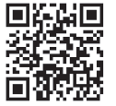Všechna práva vyhrazena. © 2020 Alza.cz

Skenujte a přečtěte si podrobnou uživatelskou příručku

Skenujte a stáhněte si zdarma aplikaci EWelink